Фестиваль творчества работников образования
Режевского городского округа "Грани таланта"
Быть педагогом - это значит творить!
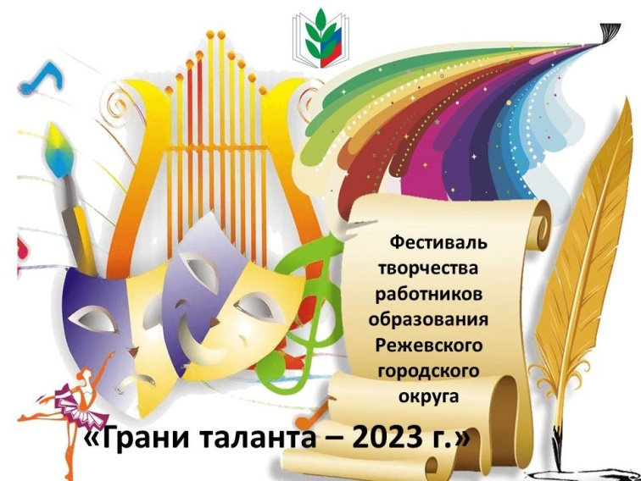
Фестиваль «Грани таланта», посвященный Году педагога и наставника, состоялся 1 апреля в ДК «Металлург», собрав на сцене ярких и талантливых представителей из 13 детских садов и 7 школ. Сотрудники нашей школы выступили в номинации «Хореография» с танцевальным номером «Школьный калейдоскоп». Фестиваль сплотил участников в единый коллектив, еще раз доказав, что работники системы образования - талантливые люди с неограниченным количеством творческих граней.

Огромную благодарность выражаю участникам фестиваля: Чугайновой Ю.Г., Даниловой Т.В., Кирюхиной Т.Ю., Сохаревой С.А., Чепчуговой Л.А., Чепчуговой Е.Г.
Год педагога и наставника набирает ход, пусть он будет успешным для всей системы образования! Мы уверены, что впереди нас ждут не менее интересные события.
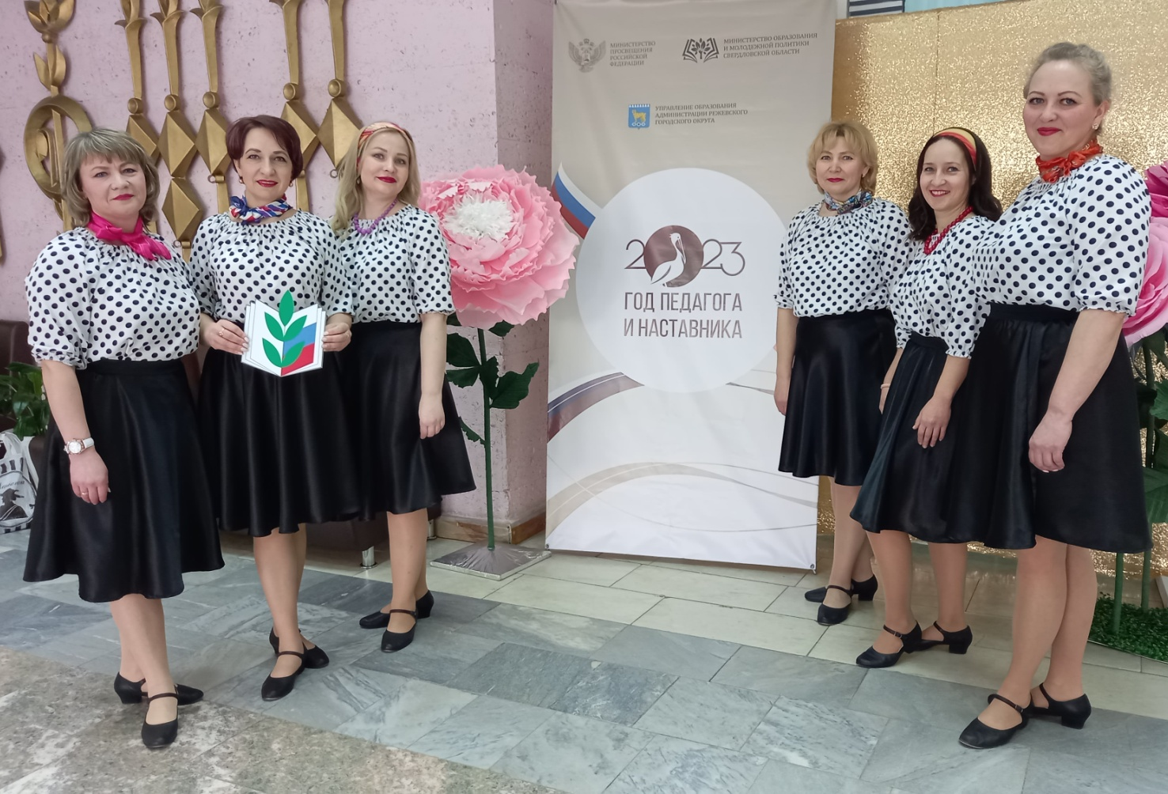
Председатель ППО Данилова Т.В.

